4E Funksjoner som modeller – oppgaveark (Nivå 1, 2 og 3)
Matematikk 1P · Kapittel 4 Funksjoner · Oppgaver merket (U) løses uten hjelpemidler. De andre løser du med graftegner (GeoGebra).
Navn: ______________________ Dato: ____________

Læringsmål
Når du er ferdig, skal du kunne
- velge en lineær modell eller en eksponentiell modell ut fra en situasjon
- tolke stigningstall, konstantledd, startverdi og vekstfaktor i en modell
- bruke GeoGebra til å finne største verdi, nullpunkter og når en modell når en bestemt verdi
- tolke vekstfart med riktig enhet
- bestemme gyldighetsområdet til en modell og drøfte begrensninger

Husk
- En matematisk modell beskriver noe fra virkeligheten. Den kan være gitt ved et funksjonsuttrykk, en tabell, en graf eller en formel.
- Øker eller minker en størrelse like mye hver periode, bruker vi en lineær modell. Øker eller minker den med like mange prosent, bruker vi en eksponentiell modell, N = G · V^{t}.
- Enheten for vekstfarten er enheten for funksjonsverdien delt på enheten for variabelen, for eksempel kr/enhet eller L/mil.
- Gyldighetsområdet er de verdiene av variabelen der modellen gjelder. Vi bruker [ ] når endepunktet er med, og ⟨ ⟩ når det ikke er med.
- Modeller er forenklinger. De har begrensninger, og vi må ikke bruke dem ukritisk.
Eksempel: En bil har V(x) = −0,6x + 45 liter bensin igjen på tanken etter x mil.
Stigningstallet −0,6 betyr at bilen bruker 0,6 L per mil (enhet L/mil). Konstantleddet 45 betyr at tanken har 45 L når vi starter.
Tanken er tom når −0,6x + 45 = 0, altså x = 45/0,6 = 75. Gyldighetsområdet er x ∈ [0 , 75].

Nivå 1

Oppgave 1 (U)
Å leie en bysykkel koster P(t) = 2t + 15 kroner, der t er antall minutter.
a) Hvilken type modell er dette?

b) Hva koster det å låse opp sykkelen?

c) Hva koster det per minutt?

d) Hvor lenge kan du sykle for 75 kr?

Oppgave 2 (U)
Figuren viser vannhøyden i en tank mens den fylles.
Figur til oppgave 2
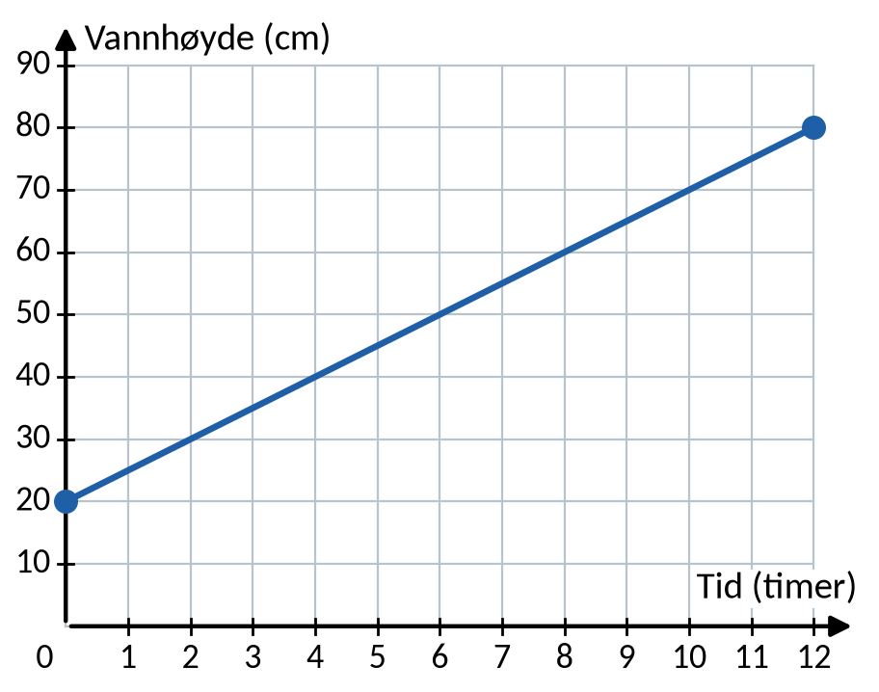
a) Hvordan ser du at dette er en lineær modell?

b) Hva var vannhøyden ved start, og hvor mye stiger vannet per time?

c) Skriv modellen som en lineær funksjon h(x) med definisjonsmengde.

Oppgave 3 (U)
Antallet elg i et område er A(x) = 500 · 0,9^{x}, der x er antall år etter 2024.
a) Hvilken type funksjon er dette?

b) Hvor mange elg var det i 2024?

c) Hvor mange prosent minker bestanden med per år?

Oppgave 4
Mia setter inn penger på en konto. Beløpet etter x år er K(x) = 8000 · 1,04^{x} kroner.
a) Hvor mye satte Mia inn, og hva er renten?

b) Hvor mye står på kontoen etter 5 år? Regn ut, og kontroller med grafen.

c) Etter hvor mange hele år har beløpet passert 10 000 kr? Bruk linja y = 10 000 og Skjæring.

Nivå 2

Oppgave 5
En bedrift har overskuddet O(x) = −0,2x² + 160x − 20 000 kroner når den produserer og selger x enheter, x > 0.
a) Finn det største overskuddet. Hvor mange enheter må bedriften selge da?

b) Finn nullpunktene. Hva forteller de?

c) Finn den gjennomsnittlige vekstfarten fra x = 100 til x = 300. Hva forteller svaret?

Oppgave 6
Konsentrasjonen av et legemiddel i blodet er M(x) = 5,0 · 0,97^{x} mg/mL etter x timer.
a) Hva var konsentrasjonen ved start?

b) Hvor mange prosent avtar konsentrasjonen med per time?

c) Finn den momentane vekstfarten etter 10 timer. Tolk svaret med enhet.

d) Legemiddelet virker så lenge konsentrasjonen er over 2 mg/mL. Hvor lenge virker det?

Oppgave 7
Å leie en tilhenger koster 100 kr for opptil 5 timer. Etter det betaler du mer. Prisen er
P(x) = 100 når 0 ≤ x ≤ 5
P(x) = 50 + 10x når x > 5
der x er antall timer.
a) Tegn grafen for x ∈ [0 , 24] med Dersom.
b) Hva koster det å leie i 3 timer og i 12 timer?

c) Hvor lenge kan du leie for 230 kr?

Oppgave 8 (U)
To firmaer leier ut flyttebil.
Firma A: 500 kr + 2,00 kr per km. Firma B: 700 kr + 1,20 kr per km.
a) Lag funksjonene A(x) og B(x) for prisen når du kjører x km.

b) Hvor mange km må du kjøre for at tilbudene skal være like gode? Hva koster det da?

c) Hvilket firma bør du velge hvis du skal kjøre 400 km?

Nivå 3

Oppgave 9
Ola har 44 m gjerde og vil lage et rektangulært område. To motstående sider er x m hver.
a) Forklar at de to andre sidene er (22 − x) m, og at arealet er A(x) = 22x − x².

b) Bestem gyldighetsområdet.

c) Finn det største arealet.

d) Hvordan kan området se ut hvis arealet skal være 96 m²?

Oppgave 10
Av en kvadratisk plate på 12 cm × 12 cm lager vi en eske uten lokk. Vi klipper bort et kvadrat med side x cm i hvert hjørne og bretter opp kantene.
Figur til oppgave 10
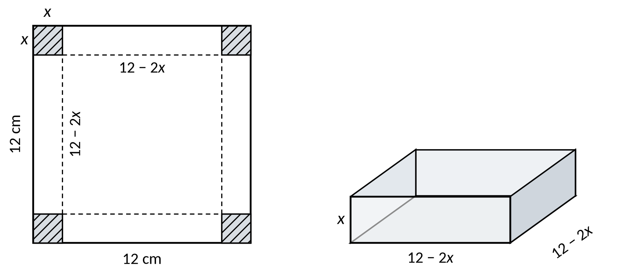
a) Forklar at volumet er V(x) = x · (12 − 2x)².

b) Bestem gyldighetsområdet.

c) Finn høyden som gir størst volum, og hvor stort volumet er da.

Oppgave 11
Folketallet i en kommune var 8 000 i 2010 og 9 500 i 2020. La x være antall år etter 2010.
a) Lag en lineær modell f(x).

b) Lag en eksponentiell modell g(x). Finn vekstfaktoren med fire desimaler.

c) Finn folketallet i 2035 med begge modellene.

d) Hvilke begrensninger har modellene?

Oppgave 12
En bakteriekultur har 20 000 bakterier og øker med 30 % per time i ett døgn.
a) Lag en eksponentiell modell f(t), der t er antall timer.

b) Bestem gyldighetsområdet.

c) Når passerer antallet 100 000 bakterier? Svar i timer og minutter.

d) Hvorfor kan ikke modellen gjelde i lang tid?

Oppgave 13
En tank fylles med vann. Etter x minutter er det V(x) = 0,05x² + 0,5x + 10 liter i tanken. Tanken rommer 40 L. Bestem gyldighetsområdet til modellen.

Sjekk deg selv
Hvor sikker er du? (sett kryss: usikker / litt sikker / sikker)
 | usikker | litt sikker | sikker
Velge lineær eller eksponentiell modell | ☐ | ☐ | ☐
Tolke tall i en modell med enhet | ☐ | ☐ | ☐
Bruke GeoGebra til å finne topp, nullpunkt og skjæring | ☐ | ☐ | ☐
Bestemme gyldighetsområde og drøfte begrensninger | ☐ | ☐ | ☐

Fasit

Nivå 1
- 1 a) Lineær b) 15 kr c) 2 kr d) (75 − 15)/2 = 30 minutter
- 2 a) Grafen er en rett linje. Vannet stiger like mye hver time. b) 20 cm ved start, 5 cm per time c) h(x) = 5x + 20, D_{h} = [0 , 12]
- 3 a) Eksponentialfunksjon b) 500 c) 10 %
- 4 a) 8000 kr, 4 % b) 8000 · 1,04⁵ ≈ 9733 kr c) Etter 6 år (skjæring ved x ≈ 5,69)

Nivå 2
- 5 a) 12 000 kr ved 400 enheter b) 155 og 645. Da går bedriften verken med overskudd eller underskudd. c) O(100) = −6000 og O(300) = 10 000. (10 000 − (−6000))/200 = 80. Overskuddet øker i gjennomsnitt med 80 kr per ekstra enhet fra 100 til 300 enheter.
- 6 a) 5,0 mg/mL b) 3 % c) −0,11 mg/(mL · h). Etter 10 timer avtar konsentrasjonen med omtrent 0,11 mg/mL per time. d) Omtrent 30,1 timer
- 7 a) Tegning: vannrett linje i 100 opp til x = 5, så en stigende linje. b) 100 kr og 170 kr c) 18 timer
- 8 a) A(x) = 500 + 2,00x, B(x) = 700 + 1,20x b) 250 km. Begge koster 1000 kr. c) Firma B (A: 1300 kr, B: 1180 kr)

Nivå 3
- 9 a) To sider er x, så de to andre er til sammen 44 − 2x, og hver av dem er (44 − 2x)/2 = 22 − x. A(x) = x(22 − x) = 22x − x². b) x ∈ ⟨0 , 22⟩ c) 121 m² (når x = 11) d) 6 m · 16 m
- 10 a) Bunnen er (12 − 2x) · (12 − 2x) og høyden er x. b) x ∈ ⟨0 , 6⟩ c) Høyde 2 cm, volum 128 cm³
- 11 a) f(x) = 8000 + 150x b) g(x) = 8000 · 1,0173^{x} c) Lineær: 11 750. Eksponentiell: omtrent 12 283 (med den avrundede vekstfaktoren 1,0173). Med uavrundet vekstfaktor blir det omtrent 12 293. d) For eksempel: folketallet endrer seg ikke jevnt, og flytting og fødsler kan endre seg. Modellene bygger bare på to målinger.
- 12 a) f(t) = 20 000 · 1,3^{t} b) D_{f} = [0 , 24] c) Etter omtrent 6,13 timer, altså 6 timer og 8 minutter. d) Bakteriene får etter hvert for lite plass og næring.
- 13 V(x) = 40 gir x = 20. Gyldighetsområdet er x ∈ [0 , 20].

